ĐẠI HỌC QUỐC GIA THÀNH PHỐ HỒ CHÍ MINH

**TRƯỜNG ĐẠI HỌC CÔNG NGHỆ THÔNG TIN**

**-----🙞🙜🕮🙞🙜-----**



**ĐỒ ÁN**

**NHẬP MÔN CÔNG NGHỆ PHẦN MỀM**

**Đề tài: QUẢN LÝ THƯ VIỆN**

Giảng viên lí thuyết: Thầy Huỳnh Ngọc Tín

Giảng viên thực hành: Thầy Nguyễn Công Hoan

Lớp: SE104.J23.PMCL.1

Sinh viên thực hiện:

Nguyễn Lương Duy Khánh - 16520584

MỤC LỤC

CHƯƠNG 1: HIỆN TRẠNG 4

1.1 Hiện trạng tổ 4

1.2 Hiện trạng nghiệp vụ: 4

1.3 Hiện trạng tin học: 5

CHƯƠNG 2: PHÂN TÍCH 5

I.XÁC ĐỊNH YÊU CẦU 5

1.Xác định yêu cầu của nhà sách 5

2.Các chức năng có thể tin học hóa: 5

3.Yêu cầu chức năng 6

4.Yêu cầu phi chức năng 6

II.MÔ HÌNH HÓA 6

1. Lược đồ phân chức năng (FDD) 6

2. Đặc tả và Mô hình hóa nghiệp vụ (DFD Model) 11

3. Mô hình hóa dữ liệu (ERD Model) 19

CHƯƠNG 3: THIẾT KẾ 20

1. Thiết kế giao diện 20

1.1 Sơ đồ liên kết màn hình 20

1.2 Danh sách màn hình & mô tả chức năng từng màn hình 20

1.3. Mô tả xử lý sự kiện từng màn hình 21

2.Thiết kế xử lý {Danh sách các xử lý & thuật giải} 40

2.1 Hóa đơn 40

2.2 Phiếu thu 42

2.3 Phiếu nhập 43

2.4 Sách 44

2.5 Báo cáo 45

2.6 Khách hàng 46

2.7 Quy định 47

2.8 Nhân viên 48

2.9 Nhà xuất bản 49

2.10 Đổi mật khẩu 49

3. Thiết kế dữ liệu (RD – Relationship Diagram – Mô hình quan hệ) 50

3.1 Sơ đồ RD cả hệ thống 50

3.2 Giải thích từng bảng và kiểu dữ liệu 50

3.3 Khóa và các ràng buộc toàn vẹn 51

3.4 Thiết kế dữ liệu mức vật lí 55

4. Thiết kế kiến trúc 56

4.1 Mô hình tổng thể kiến trúc 56

4.2 Danh sách các component/Package 56

(Xem chi tiết ở mô hình mục 4.1) 56

4.3 Giải thích tương tác/ giao tiếp 56

(Xem chi tiết ở mô hình mục 4.1) 56

CHƯƠNG 4: CÀI ĐẶT 56

4.1 Công nghệ sử dụng 56

4.2 Vấn đề khi cài đặt 56

4.3 Mô tả giải pháp và kĩ thuật 57

CHƯƠNG 5: KIỂM THỬ 57

CHƯƠNG 6: KẾT LUẬN 58

6.1 Đánh giá tình hình 58

6.2 Phương hướng phát triển 59

Tài liệu tham khảo 59

# CHƯƠNG 1: HIỆN TRẠNG

## 1.1 Hiện trạng tổ

## 1.2 Hiện trạng nghiệp vụ:

* Hồ sơ đầu vào:
* Lập thẻ độc giả: Tạo thẻ độc giả để độc giả có thể mượn sách
* Tiếp nhận sách: Ghi nhận sách được nhập vào hệ thống
* Phiếu mượn sách: Ghi nhận tình trạng mượn sách
* Phiếu trả sách: ghi nhận tình trạng trả sách
* Hồ sơ đầu ra:
* Phiếu phạt: Trong các trường hợp mượn quá hạn
* Báo cáo: Báo cáo tình hình mượn sách và sách đang bị trễ.
* Hiệu chỉnh các thông số quy định của thư viện

|  |  |  |  |  |  |
| --- | --- | --- | --- | --- | --- |
| **STT** | **Nghiệp vụ** | **Vị trí làm việc** | **Phần mềm** | **Đầu vào** | **Đầu ra** |
| **1** | Lập thẻ độc giả: ghi nhận thông tin độc giả mới | Nhân viên thủ thư | Cập nhật thay đổi vào cơ sở dữ liệu | Thông tin độc giả mới | Thông tin độc giả mới được lưu trong hệ thống |
| **2** | Tiếp nhận sách mới | Nhân viên thủ thư | Cập nhật thay đổi vào cơ sở dữ liệu | Thông tin sách mới nhập | Thông tin sách mới nhập được lưu trong hệ thống |
| **3** | Tra cứu sách: xuất phát từ nhu cầu tra cứu thông tin sách, tư vấn khách hàng | Nhân viên thủ thư | Tìm kiếm và Xuất thông tin | Thông tin sách cần tìm | Thông tin đầy đủ của sách tương ứng với thông tin cần tìm |
| **4** | Cho mượn sách | Nhân viên thủ thư |  |  |  |
| **5** | Nhận trả sách | Nhân viên thủ thư |  |  |  |
| **6** | Phiếu thu phạt | Nhân viên thủ thư |  |  |  |
| **7** | Lập báo cáo | Nhân viên thủ thư |  | Thông tin khách hàng | Phiếu thu tiền |
| **8** | Thay đổi quy định | Nhân viên thủ thư |  | Quy định mới và cách thức | Thay đổi quy định và cách thức kiểm tra. |

## 1.3 Hiện trạng tin học:

# CHƯƠNG 2: PHÂN TÍCH

## I.XÁC ĐỊNH YÊU CẦU

### 1.Xác định yêu cầu của nhà sách

- Đáp ứng nhu cầu tin học góp phần tạo điều kiệu quản lý thư viện dễ dàng hơn, nâng cao chất lượng phục vụ khách hàng và quản lý thư viện, tiết kiệm thời gian và công sức.

### 2.Các chức năng có thể tin học hóa:

- Sau quá trình khảo sát trực tiếp với một số nhà sách khu vực Thủ Đức, nhóm chúng tôi đã xác định được các yếu tố có khả năng tin học hóa:

* Lập thẻ độc giả
* Tiếp nhận sách mới
* Tra cứu sách
* Cho mượn sách
* Nhận trả sách
* Phiếu thu tiền phạt
* Lập báo cáo

### 3.Yêu cầu chức năng

* Lập thẻ độc giả
* Tiếp nhận sách mới
* Tra cứu sách
* Cho mượn sách
* Nhận trả sách
* Phiếu thu tiền phạt
* Lập báo cáo
* Thay đổi quy định quản lý thư viện

### 4.Yêu cầu phi chức năng

* Phần mềm hoạt động được trên nhiều phiên bản của hệ điều hành windows: windows10,windows 8,windows 7,windows vista, windows XP
* Phần mềm có giao diện ưa nhìn, dễ dùng
* Có password để bảo mật,chỉ có admin mới có quyền thay đổi quy định, nhân viên chỉ được sử dụng các chức năng của phần mềm (Không bắt buộc)

## II.MÔ HÌNH HÓA

### 1. Lược đồ phân chức năng (FDD)

#### a. Lược đồ FDD

Lược đồ phân chức năng (FDD)

Quản lý thư viện

Quản lý độc giả

Quản lý Sách

Thay đổi quy định

Lập thẻ độc giả

Lập phiếu phạt trễ

Lập báo cáo

Cho mượn sách

Nhận trả sách

Tiếp nhận sách mới

Thống kê sách mượn theo thể loại

Thống kê sách mượn quá hạn

#### b.Bảng giải thích/ mô tả các chức năng

|  |  |
| --- | --- |
| **Dự án: Quản lý thư viện** | **Công việc/xử lý: Lập thẻ độc giả** |
| 1.Mô tả công việc:  2.Thông tin đầu vào:  3. Kết quả đầu ra: | Thêm thông tin độc giả mới  Thông tin cá nhân độc giả  Thông tin của độc giả kèm theo mã độc giả và thông tin mượn trả sách của độc giả trong hệ thống  QD1: có 2 loại độc giả, tuổi của độc giả từ 18-55, thẻ độc giả có giá trị 6 tháng |

|  |  |
| --- | --- |
| **Dự án: Quản lý thư viện** | **Công việc/xử lý: Lập phiếu phạt trễ** |
| 1.Mô tả công việc:  2.Thông tin đầu vào:  3. Kết quả đầu ra: | Lập phiếu phạt khi có sách mượn quá hạn  Mã độc giả  Thông tin sách bị trễ hạn do độc giả này mượn |

|  |  |
| --- | --- |
| **Dự án: Quản lý thư viện** | **Công việc/ xử lý: Cho mượn sách** |
| 1.Mô tả công việc:  2.Thông tin đầu vào:  3. Kết quả đầu ra: | Lập phiếu cho độc giả mượn sách  Mã độc giả và mã sách  Phiếu mượn sách và cập nhật tình trạng vào hệ thống  QD4: Chỉ giải quyết mượn sách cho thẻ độc giả còn hạn, không có sách mượn quá hạn và sách không có người mượn.  Mượn tối đa 5 quyển sách trong tối đa 4 ngày |

|  |  |
| --- | --- |
| **Dự án: Quản lý nhà sách** | **Công việc/ xử lý: Nhận trả sách** |
| 1.Mô tả công việc:  2.Thông tin đầu vào:  3. Kết quả đầu ra: | Nhận sách đã được mượn trước đó  Mã độc giả và mã sách  Cập nhật thông tin vào hệ thống  QD5: trả sách trễ 1 ngày phạt 1000 |

|  |  |
| --- | --- |
| **Dự án: Quản lý thư viện** | **Công việc/ xử lý: Tiếp nhận sách mới** |
| 1.Mô tả công việc:  2.Thông tin đầu vào:  3. Kết quả đầu ra: | Ghi nhận sách mới được nhập về thư viện  Thông tin sách mới  Thông tin sách mới kèm mã sách được gán tự động để quản lý trong hệ thống  QD2: có 3 thể loại sách, 100 tác giả, chỉ nhận sách mới được xuất bản trong vòng 8 năm |

|  |  |
| --- | --- |
| **Dự án: Quản lý thư viện** | **Công việc/ xử lý: Thống kê sách mượn theo thể loại** |
| 1.Mô tả công việc:  2.Thông tin đầu vào:  3. Kết quả đầu ra: | Tạo báo cáo thống kê về sách được mượn theo từng thể loại  Thể loại sách  Danh sách sách có cùng thể loại đã được mượn |

|  |  |
| --- | --- |
| **Dự án: Quản lý thư viện** | **Công việc/ xử lý: Thống kê sách trễ hạn** |
| 1.Mô tả công việc:  2.Thông tin đầu vào:  3. Kết quả đầu ra: | Kiểm tra cơ sở dữ liệu, đưa ra thông tin về số sách bị trễ hạn  Ngày kiểm tra  Danh mục sách bị trễ hạn |

|  |  |
| --- | --- |
| **Dự án: Quản lý thư viện** | **Công việc/ xử lý: Thay đổi quy định** |
|  | Có thể thay đổi các quy định trước đó ở QD1, QD2, QD4  Chỉ có admin có quyền thực hiện thao tác này |

### 2. Đặc tả và Mô hình hóa nghiệp vụ (DFD Model)

#### 2.1. Lập thẻ độc giả

Người dùng

Thiết bị nhập

Thiết bị xuất

D1

D2

D3

D4

D5

D6

* D1: Ngày nhập, danh sách với thông tin về 1 cuốn sách (stt, tên sách, thể loại, tác giả, số lượng )
* D2: Không có
* D3: Số lượng nhập tối thiểu, số lượng tồn hiện tại(D1), số lượng tồn quy định..
* D4: D1 + Số lượng tồn hiện tại.
* D5: D4
* D6: Không có
* Xử lý:
* Bước 1 : Nhận D1 từ người dùng.
* Bước 2 : Kết nối cơ sở dữ liệu.
* Bước 3 : Đọc D3 từ bộ nhớ phụ.
* Bước 4 : Kiểm tra số lượng tồn có lớn hơn số lượng nhập tối thiểu hay không.
* Bước 5 : Kiểm tra số lượng tồn hiện tại (D3) có nhỏ hơn số lượng tồn quy định hay không (D3)
* Bước 6 : Nếu không thỏa tất cả các qui định trên thì tới Bước 10
* Bước 7 : Tính số lượng tồn hiện tại = số lượng tồn cũ + số lượng nhập.
* Bước 8 : Lưu D4 xuống bộ nhớ phụ.
* Bước 9 : Xuất D5 ra máy in (nếu có yêu cầu).
* Bước 10 : Đóng kết nối cơ sở dữ liệu.
* Bước 11: Kêt thúc

#### 2.2. Tiếp nhận sách mới

Người dùng

Thiết bị nhập

Thiết bị xuất

D1

D2

D3

D4

D5

D6

* D1: Họ Tên khách hàng, ngày lập hóa đơn, danh sách với thông tin chi tiết về 1 cuốnsách ( Stt, tên sách, thể loại, số lượng, đơn giá )
* D2: Không có
* D3: Tiền nợ quy định, Tiền nợ cũ của khách hàng, Tiền nợ hiện tại của khách hàng, Tổng tiền phải trả cho hóa đơn này, Số lượng tồn quy định, Số lượng tồn trước khi bán. Số lượng tồn sau khi bán.
* D4: D1 + Tổng tiền phải trả cho hóa đơn này + Tiền nợ hiện tại của khách hàng + Số lượng tồn sau khi bán.
* D5: D4
* D6: Không có
* Xử lý:
* Bước 1: Nhận D1 từ người dùng.
* Bước 2:Kết nối cơ sở dữ liệu.
* Bước 3:Đọc D3 từ bộ nhớ phụ.
* Bước 4:Kiểm tra Tiền nợ cũ của khách hàng có vượt qua Tiền nợ quy định hay không.
* Bước 5:Tính số lượng tồn sau khi bán = Số lượng tồn trước khi bán – Số lượng sách (D1)
* Bước 6:Kiểm tra số lượng tồn sau khi bán có nhỏ hơn số lượng tồn quy định hay không.
* Bước 7:Nếu không thỏa tất cả các qui định trên thì tới Bước 13.
* Bước 8:Tính Tổng tiền phải trả cho hóa đơn này = số lượng x đơn giá.
* Bước 9:Tính Tiền nợ hiện tại của khách hàng = Tiền nợ cũ của khách hàng + Tổng tiền phải trả cho hóa đơn này.
* Bước 10:Lưu D4 xuống bộ nhớ phụ.
* Bước 11:Xuất D5 ra máy in (nếu có yêu cầu).
* Bước 12:Trả D6 cho người dùng.
* Bước 13:Đóng kết nối cơ sở dữ liệu.
* Bước 14:Kết thúc

#### 2.3 Tra cứu sách

Người dùng

Thiết bị nhập

Thiết bị xuất

D1

D2

D3

D4

D5

D6

* D1: Danh sách với thông tin chi tiết về 1 cuốn sách ( Stt, tên sách, thể loại, tác giả, số lượng)
* D2: Không có
* D3: Không có
* D4: D1
* D5: D4
* D6: Không có
* Xử lý :
* Bước 1: Nhận D1 từ người dùng.
* Bước 2:Kết nối cơ sở dữ liệu.

Bước 3:

+ Nếu tạo mới thông tin đầu sách:

* Ấn nút tạo mới, mã sách tự tăng, nhập thông tin sách sau đó nhấn lưu để hoàn thành nhập sách

+ Nếu cập nhật thông tin độc giả:

* Truy xuất vào dữ liệu sách cần cập nhập
* Các thông tin có thể cập nhật:
* Tên sách
* Tác giả
* Thể loại
* Đơn giá

+ Nếu xóa sách:

* Chọn sách cần xóa
* Xóa sách
* Bước 4:Xuất D5 ra máy in (nếu có yêu cầu).
* Bước 5:Trả D6 cho người dùng.
* Bước 6:Đóng kết nối cơ sở dữ liệu.
* Bước 7:Kết thúc.

#### 2.4 Cho mượn sách

Người dùng

Thiết bị nhập

Thiết bị xuất

D1

D2

D3

D4

D5

D6

* D1: Danh sách với thông tin chi tiết về khách hàng đã đăng kí (Mã khách hàng, tên,địa chỉ,email,sdt,cmnd)
* D2: Không có
* D3: Không có
* D4: D1
* D5: D4
* D6: Không có
* Xử lý :
* Bước 1: Nhận D1 từ người dùng.
* Bước 2:Kết nối cơ sở dữ liệu.

Bước 3:

+ Nếu tạo mới thông tin khách hàng:

* Ấn nút tạo mới, mã khách hàng tự tăng, nhập thông tin sách sau đó nhấn lưu để hoàn thành nhập thông tin

+ Nếu cập nhật thông tin khách hàng:

* Truy xuất vào dữ liệu khách hàng cần cập nhập
* Các thông tin có thể cập nhật:
* Tên khách hàng
* Địa chỉ
* Email
* SĐT
* Ngày sinh

+ Nếu xóa khách hàng:

* Chọn khách hàng cần xóa
* Xóa khách hàng
* Bước 4:Xuất D5 ra máy in (nếu có yêu cầu).
* Bước 5:Trả D6 cho người dùng.
* Bước 6:Đóng kết nối cơ sở dữ liệu.
* Bước 7:Kết thúc.

#### 2.5 Nhận trả sách

Người dùng

Thiết bị nhập

Thiết bị xuất

D1

D2

D3

D4

D5

D6

* D1: Danh sách với thông tin chi tiết về nhà xuất bản ( mã nxb,tên nxb,sđt,địa chỉ)
* D2: Không có
* D3: Không có
* D4: D1
* D5: D4
* D6: Không có
* Xử lý :
* Bước 1: Nhận D1 từ người dùng.
* Bước 2:Kết nối cơ sở dữ liệu.

Bước 3:

+ Nếu tạo mới thông tin nxb:

* Ấn nút tạo mới, mã nxb tự tăng, nhập thông tin nxb sau đó nhấn lưu để hoàn thành nhập thông tin

+ Nếu cập nhật thông tin nxb:

* Truy xuất vào dữ liệu sách cần cập nhập
* Các thông tin có thể cập nhật:
* Tên nxb
* Địa chỉ
* SDT

+ Nếu xóa nxb:

* Chọn nxb cần xóa
* Xóa nxb
* Bước 4:Xuất D5 ra máy in (nếu có yêu cầu).
* Bước 5:Trả D6 cho người dùng.
* Bước 6:Đóng kết nối cơ sở dữ liệu.
* Bước 7:Kết thúc.

#### 2.6 Lập phiếu thu tiền phạt

Người dùng

Thiết bị nhập

Thiết bị xuất

D1

D2

D3

D4

D5

D6

* D1: Danh sách với thông tin chi tiết về nhân viên(Mã nhân viên, ngày sinh,cmnd,địa chỉ,sdt)
* D2: Không có
* D3: Không có
* D4: D1
* D5: D4
* D6: Không có
* Xử lý :
* Bước 1: Nhận D1 từ người dùng.
* Bước 2:Kết nối cơ sở dữ liệu.

Bước 3:

+ Nếu tạo mới thông tin nhân viên:

* Ấn nút tạo mới, mã sách tự tăng, nhập thông tin sách sau đó nhấn lưu để hoàn thành nhập sách

+ Nếu cập nhật thông tin nhân viên:

* Truy xuất vào dữ liệu sách cần cập nhập
* Các thông tin có thể cập nhật:
* Tên NV
* Ngày sinh
* Địa chỉ
* SĐT
* CMND

+ Nếu xóa nhân viên:

* Chọn sách cần xóa
* Xóa sách
* Bước 4:Xuất D5 ra máy in (nếu có yêu cầu).
* Bước 5:Trả D6 cho người dùng.
* Bước 6:Đóng kết nối cơ sở dữ liệu.
* Bước 7:Kết thúc.

#### 2.7 Lập báo cáo

Người dùng

Thiết bị nhập

Thiết bị xuất

D1

D2

D3

D4

D5

D6

* D1: Thông tin về khách hàng ( Họ tên khách hàng, địa chỉ, số điện thoại, ngày thu tiền, địa chỉ, Email, số tiền thu)
* D2: Không có
* D3: Số tiền khách hàng đang nợ, Số tiền nợ hiện tại của khách hàng.
* D4: D1 + Số tiền khách hàng nợ hiện tại
* D5: D4
* D6: Không có
* Xử lý:
* Bước 1:Nhận D1 từ người dùng.
* Bước 2:Kết nối cơ sở dữ liệu.
* Bước 3:Đọc D3 từ bộ nhớ phụ.
* Bước 4:Kiểm tra qui định Số tiền thu có lớn hơn số tiền khách hàng đang nợ hay không.
* Bước 5:Nếu không thỏa tất cả các qui định trên thì tới Bước 10.
* Bước 6:Tính số tiền nợ hiện tại của khách hàng = Số tiền khách hàng đang nợ - Số tiền thu.
* Bước 7:Lưu D4 xuống bộ nhớ phụ.
* Bước 8:Xuất D5 ra máy in (nếu có yêu cầu).
* Bước 9:Đóng kết nối cơ sở dữ liệu.
* Bước 10:Kết thúc.

#### 2.8 Thay đổi quy định

Người dùng

Thiết bị nhập

Thiết bị xuất

D1

D2

D3

D4

D5

D6

* D1: Thông tin thay đổi quy định: Số lượng nhập tối thiểu, Số lượng tồn tối thiểu trước khi nhập, Tiền nợ tối đa, Số lượng tồn tối thiểu sau khi bán, sử dụng hay không sử dụng QĐ4
* D2: Không có
* D3: Không có
* D4: D1
* D5: D4
* D6: Không có
* Xử lý:
* Bước 1: Nhận D1 từ người dùng.
* Bước 1: Kết nối cơ sở dữ liệu.
* Bước 1: Các giá trị thay đổi.
* Bước 1: Lưu D4 xuống bộ nhớ phụ.
* Bước 1: Xuất D5 ra máy in (nếu có yêu cầu).
* Bước 1: Đóng kết nối cơ sở dữ liệu.
* Bước 1: Kết thúc.

### 3. Mô hình hóa dữ liệu (ERD Model)

# CHƯƠNG 3: THIẾT KẾ

## 1. Thiết kế giao diện

### 1.1 Sơ đồ liên kết màn hình

Màn hình đăng nhập

Màn hình chính

Lập thẻ độc giả

Cho mượn sách

Nhận trả sách

Lập phiếu phạt

Lập báo cao theo chủ đề

Lập báo cáo theo tháng

Thay đổi quy định

(đăng nhập admin)

Tiếp nhận sách mới

Tra cứu sách

### 1.2 Danh sách màn hình & mô tả chức năng từng màn hình

**-** Màn hình chính (trang chủ): Chọn chức năng

- Lập thẻ độc giả: Lập thẻ cho độc giả mới

- Tiếp nhận sách mới: Quản lý sách được nhập về thư viện

- Tra cứu sách: Tìm kiếm sách

- Cho mượn sách: cho mượn sách với độc giả có thẻ

- Nhận trả sách: Nhận trả sách đã cho mượn trước đó

- Lập phiếu phạt: Phạt sách trễ hạn.

- Lập báo cáo theo chủ đề sách được mượn

- Lập báo cáo theo tháng

- Đổi quy định: Thay đổi quy định (chỉ khả dụng khi đã đăng nhập admin)

### 1.3. Mô tả xử lý sự kiện từng màn hình

#### 1.3.1 Khởi động phần mềm

1. Màn hình đăng nhập

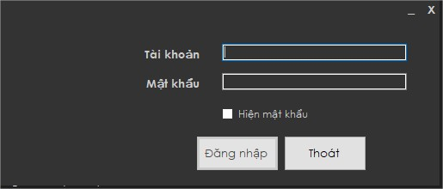

5

2

1

4

3

1. Mô tả giao diện

|  |  |  |  |
| --- | --- | --- | --- |
| STT | Điều kiện kích hoạt | Xử lý | Ghi chú |
| 0 | Sau khi khởi động phần mềm | Màn hình đăng nhập gồm các button(4,5),checkbox(3),textbox(1,2),Form message báo lỗi nếu nhập ko hợp lệ |  |
| 1 | Bấm vào textbox tài khoản(1) | Nhập tài khoản của nhân viên hoặc người dùng |  |
| 2 | Bấm vào textbox mật khẩu(2) | Nhập mật khẩu của nhân viên hoặc người dùng |  |
| 3 | Bấm vào button đăng nhập(4) | Click để truy cập vào hệ thống khi nhập đầy đủ thông tin |  |
| 4 | Form messages báo lỗi khi đăng nhập sai | Hiển thị form thông báo thông tin đăng nhập là sai | Thông tin nhập vào là sai |
| 5 | Bấm vào checkbox hiện mật khẩu(3) | Hiện mật khẩu nhập vào thay vì hiện * |  |
| 6 | Bấm vào button thoát(5) | Click để thoát phần mềm |  |

#### 1.3.2 Màn hình chính

1. 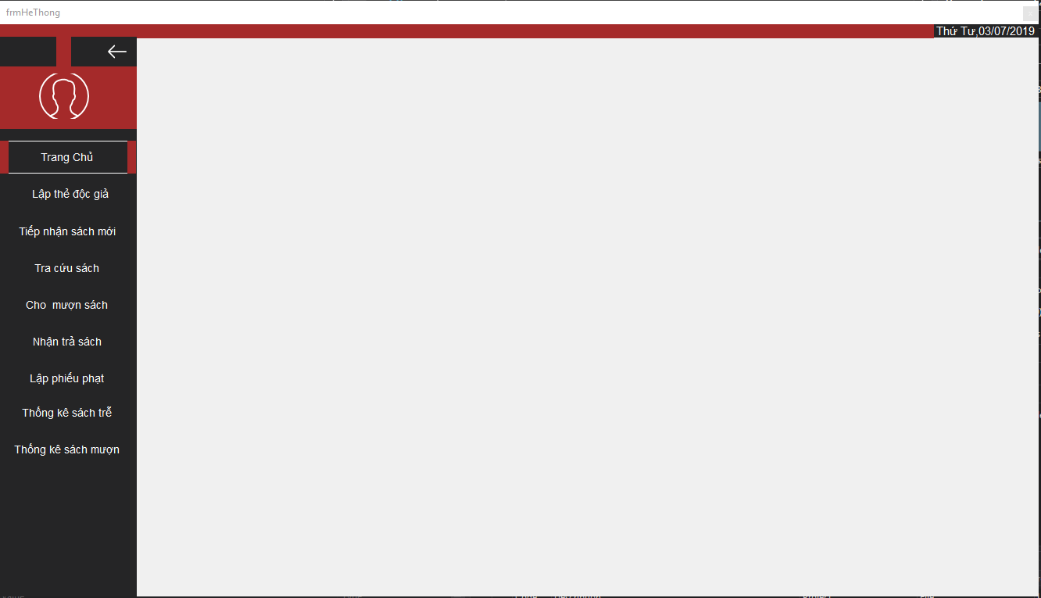Giao diện
2. Mô tả giao diện

|  |  |  |  |
| --- | --- | --- | --- |
| STT | Điều kiện kích hoạt | Xử lý | Ghi chú |
| 0 | Khởi động phần mềm và sau khi đăng nhập thành công | Màn hình chính gồm các button(từ 1 đến 15),skin(12) | Đăng nhập thành công mới hiển thị |
| 1 | Bấm vào button lập hóa đơn(1) | Hiển thị form lập hóa đơn |  |
| 2 | Bấm vào button xem hóa đơn(2) | Hiển thị form quản lí hóa đơn |  |
| 3 | Bấm vào button quản lí sách(4) | Hiển thị form quản lí sách |  |
| 4 | Bấm vào button lập phiếu nhập(5) | Hiển thị form lập phiếu nhập |  |
| 5 | Bấm vào button lập phiếu thu(3) | Hiển thị form lập phiếu thu |  |
| 6 | Bấm vào button khách hàng(6) | Hiển thị form quản lí khách hàng |  |
| 7 | Bấm vào button nhà xuất bản(7) | Hiển thị form quản lí nhà xuất bản |  |
| 8 | Bấm vào button báo cáo tồn(8) | Hiển thị form báo cáo tồn |  |
| 9 | Bấm vào button báo cáo nợ(9) | Hiển thị form báo cáo nợ |  |
| 10 | Bấm vào button nghiệp vụ(14) | Hiển thị các button lập hóa đơn(1), xem hóa đơn(2), lập phiếu thu(3), quản lí sách(4), lập phiếu nhập(5), khách hàng(6), nhà xuất bản(7), báo cáo tồn(8), báo cáo nợ(9) |  |
| 11 | Bấm vào button hệ thống(15) | Hiển thị các button đổi mật khẩu(10), thay đổi quy định(11), giao diện(12),thông tin(13) |  |
| 12 | Bấm vào button đổi mật khẩu(10) | Hiển thị form đổi mật khẩu |  |
| 13 | Bấm vào button thay đổi qui định(11) | Hiển thị form thay đổi quy định |  |
| 14 | Skin(12) | Dùng để chọn giao diện người dùng muốn |  |
| 15 | Bấm vào button thông tin | Hiển thị form thông tin phần mềm |  |

#### 1.3.3 Mô tả chi tiết các màn hình

1. Màn hình hóa đơn

|  |  |  |  |
| --- | --- | --- | --- |
| STT | Điều kiện kích hoạt | Xử lý | Ghi chú |
| 0 | Bấm vào button lập hóa đơn | Màn hình lập hóa đơn gồm textbot(1,4,10,11,12),datetime(2),  Combobox(3),checkbox(5),  button(6,7,,8,9,10) |  |
| 1 | Bấm vào textbox mã hóa đơn(1) | Nhập mã hóa đơn |  |
| 2 | Bấm vào datetime(2) | Chọn ngày lập hóa đơn |  |
| 3 | Bấm vào combobox khách hàng(3) | Chọn khách hàng |  |
| 4 | Bấm vào textbox mã nhân viên | Nhập mã nhân viên |  |
| 5 | Bấm vào checkbox khách hàng chưa đăng kí(5) | Tùy chọn khách hàng đã hoặc chưa đăng kí |  |
| 6 | Bấm vào button thêm khách hàng(6) | Hiển thị form khách hàng |  |
| 7 | Bấm vào button xóa dòng(7) | Xóa dòng vừa nhập |  |
| 8 | Bấm vào button lưu(8) | Lưu hóa đơn |  |
| 9 | Bấm vào button tạo mới(9) | Tạo mới hóa đơn |  |
| 10 | Textbox tổng tiền(12) | Hiển thị giá trị hóa đơn |  |
| 11 | Textbox đã thu(11) | Nhập số tiền nhận của khách hàng |  |
| 12 | Textbox tiền thừa(10) | Hiển thị tiền thừa |  |

1. Ảnh có chứa ảnh chụp màn hình

   Mô tả được tạo tự độngMàn hình xem hóa đơn

8

|  |  |  |  |
| --- | --- | --- | --- |
| STT | Điều kiện kích hoạt | Xử lý | Ghi chú |
| 0 | Bấm vào xem hóa đơn | Màn hình xem hóa đơn gồm textbox(1),datetime(2,3),  Combobox(4),radio button(5,6),  button(7,8) |  |
| 1 | Textbox số hóa đơn(1) | Hiển thị số hóa đơn |  |
| 2 | Bấm vào radio button tìm theo ngày lập(5) | Tùy chọn tìm theo ngày lập |  |
| 3 | Chọn datetime từ ngày(2) | Chọn ngày bắt đầu tìm |  |
| 4 | Chọn datetime đến ngày(3) | Chọn ngay kết thúc tìm |  |
| 5 | Bấm vào radio button tìm theo khách hàng(6) | Tùy chọn tìm theo khách hàng |  |
| 6 | Bấm vào combobox khách hàng(4) | Chọn khách hàng |  |
| 7 | Bấm vào button hiện tất cả(7) | Hiện tất cả hóa đơn |  |
| 8 | Bấm vào button tìm kiếm(8) | Tìm kiếm theo tiêu chí đã chọn |  |

1. Màn hình lập phiếu thu

|  |  |  |  |
| --- | --- | --- | --- |
| STT | Điều kiện kích hoạt | Xử lý | Ghi chú |
| 0 | Bấm vào button lập phiếu thu | Màn hình xem hóa đơn textbox(1,2,4,5,10) datetime(3),button(11,12,14,) |  |
| 1 | Textbox mã nhân viên (1) | Hiển thị mã nhân viên |  |
| 2 | Bấm vào textbox mã phiếu thu(2) | Nhập mã phiếu thu |  |
| 3 | Bấm vào textbox số tiền thu(4) | Nhập số tiền thu |  |
| 4 | Bấm vào textbox mã khách hàng(5) | Nhập mã khách hàng |  |
| 5 | Datetime(3) | Chọn ngày lập phiếu thu |  |
| 6 | Textbox ngày thu(10) | Nhập ngày thu |  |
| 7 | Bấm vào button thêm phiếu thu (11) | Lưu thông tin phiếu thu, Hiện thông báo thành công nếu  thêm thành công, hiễn lỗi nếu như thêm thông tin sai |  |
| 8 | Bấm vào button danh sách phiếu thu(12) | Hiển thị danh sách phiếu thu đã có |  |
| 9 | Bấm vào button in phiếu (14) | In thông tin phiếu ra file excel |  |

1. Màn hình quản lí sách

|  |  |  |  |
| --- | --- | --- | --- |
| STT | Điều kiện kích hoạt | Xử lý | Ghi chú |
| 0 | Bấm vào button quản lí sách | Màn hình quản lí sách gồm textbox(1,2,3,4,5,6,7), radiobutton(8,9,10,11),button(12,  13,14,15,16,17) |  |
| 1 | Textbox từ khóa(1) | Nhập từ khóa tìm kiếm sách |  |
| 2 | Textbox mã sách(2) | Nhập vào mã sách |  |
| 3 | Textbox tên sách(3) | Nhập vào tên sách |  |
| 4 | Textbox thể loại(4) | Nhập vào thể loại |  |
| 5 | Textbox tác giả(5) | Nhập vào tác giả |  |
| 6 | Textbox mã nxb(6) | Nhập vào mã nhà xuất bản |  |
| 7 | Textbox đơn giá(7) | Nhập vào đơn giá |  |
| 8 | Bấm vào radio button tìm theo tên sách(8) | Tùy chọn tìm kiếm sách theo tên sách |  |
| 9 | Bấm vào radio button tìm theo thể loại(9) | Tùy chọn tìm kiếm sách theo thể loại |  |
| 10 | Bấm vào radio button tìm theo tác giả(10) | Tùy chọn tìm kiếm sách theo tác giả |  |
| 11 | Bấm vào radio button tìm theo mã sách(11) | Tùy chọn tìm kiếm sách theo mã sách |  |
| 12 | Bấm vào button tìm kiếm (12) | Tìm kiếm sách theo tiêu chí đã chọn |  |
| 13 | Bấm vào button hiện tất cả(14) | Hiển thị danh sách tất cả sách |  |
| 14 | Bấm vào button thêm sách(15) | Hiện thông báo thành công nếu  thêm thành công, hiễn lỗi nếu như thêm thông tin sai |  |
| 15 | Bấm vào button sửa sách(16) | Hiện thông báo thành công nếu  sửa thành công, hiễn lỗi nếu như sửa thông tin sai |  |
| 16 | Bấm vào button xóa sách(17) | Hiện thông báo thành công nếu  xóa thành công |  |

1. Màn hình phiếu nhập

|  |  |  |  |
| --- | --- | --- | --- |
| STT | Điều kiện kích hoạt | Xử lý | Ghi chú |
| 0 | Bấm vào button lập phiếu nhập | Màn hình lập phiếu nhập gồm textbox(2,3,4,6,7),datetime(1),  Combobox(5),button(8,9,10,11) |  |
| 1 | Textbox mã phiếu nhập(2) | Nhập mã phiếu nhập |  |
| 2 | Textbox mã nhân viên(3) | Nhập vào mã nhân viên |  |
| 3 | Textbox số lượng(4) | Nhập vào số lượng nhập |  |
| 4 | Datetime(1) | Chọn ngày lập phiếu nhập |  |
| 5 | Combobox chọn sách(5) | Chọn sách muốn nhập |  |
| 6 | Bấm vào button bổ sung phiếu nhập(9) | Bổ sung phiếu nhập |  |
| 7 | Bấm vào button bổ sung sách (8) | Bổ sung chi tiết |  |
| 8 | Bấm vào button danh sách phiếu (10) | In danh sách phiếu thu đã có ra bảng |  |
| 9 | Bấm vào Button tạo mới(11) | Reset lại danh sách phiếu thu |  |
| 10 | Bấm vào button DSCTP(6) | In danh sách chi tiết phiếu đã có ra bảng |  |
| 11 | Bấm vào button Xóa | Reset lại danh sách chi tiết phiếu |  |

1. Màn hình báo cáo tồn

|  |  |  |  |
| --- | --- | --- | --- |
| STT | Điều kiện kích hoạt | Xử lý | Ghi chú |
| 0 | Bấm vào button báo cáo tồn | Mần hình báo cáo tồn gồm datetime(1,2),button(3,4) |  |
| 1 | Datetime(1) | Chọn ngày bắt đầu |  |
| 2 | Datetime(2) | Chọn ngày kết thúc |  |
| 3 | Bấm vào button xuất báo cáo(3) | Hiển thị thông tin báo cáo tồn |  |
| 4 | Bấm vào button in báo cáo | In báo cáo ra file excel |  |

1. Màn hình báo cáo nợ

|  |  |  |  |
| --- | --- | --- | --- |
| STT | Điều kiện kích hoạt | Xử lý | Ghi chú |
| 0 | Bấm vào button báo cáo tồn | Mần hình báo cáo tồn gồm datetime(1,2),button(3,4) |  |
| 1 | Datetime(1) | Chọn ngày bắt đầu |  |
| 2 | Datetime(2) | Chọn ngày kết thúc |  |
| 3 | Bấm vào button xuất báo cáo(3) | Hiển thị thông tin báo cáo tồn |  |
| 4 | Bấm vào button in báo cáo | In báo cáo ra file excel |  |

1. Màn hình khách hàng

|  |  |  |  |
| --- | --- | --- | --- |
| STT | Điều kiện kích hoạt | Xử lý | Ghi chú |
| 0 | Bấm vào button khách hàng | Màn hình khach hàng gồm textbox(1,2,3,4,5,6,7),datetime(8),button(9,10,11,12,13,14) |  |
| 1 | Textbox mã khách hàng(1) | Nhập mã khách hàng |  |
| 2 | Textbox họ tên(2) | Nhập họ tên khách hàng |  |
| 3 | Textbox email(3) | Nhập email khách hàng |  |
| 4 | Textbox số điện thoại(4) | Nhập số điện thoại khách hàng |  |
| 5 | Textbox CMND(5) | Nhập số CMND khách hàng |  |
| 6 | Textbox số điểm(6) | Hiển thị số điểm tích được của khách hàng |  |
| 7 | Textbox từ khóa(7) | Nhập mã khách hàng để tìm kiếm |  |
| 8 | Datetime(8) | Chọn ngày sinh |  |
| 9 | Bấm vào button thêm(9) | Hiện thông báo thành công nếu thêm thành công, hiễn lỗi nếu như thêm thông tin sai |  |
| 10 | Bấm vào button sửa(10) | Hiện thông báo thành công nếu sửa thành công, hiễn lỗi nếu như sửa thông tin sai |  |
| 11 | Bấm vào button xóa(11) | Hiện thông báo xóa nếu xóa thành công |  |
| 12 | Bấm vào button lưu(12) | Lưu tạm thời thông tin khách hàng |  |
| 13 | Bấm vào button hủy(13) | Thoát khỏi form khách hàng |  |
| 14 | Bấm vào button tìm kiếm(14) | Hiển thị thông tin tìm kiếm khách hàng |  |

## 2.Thiết kế xử lý {Danh sách các xử lý & thuật giải}

### 2.1 Hóa đơn

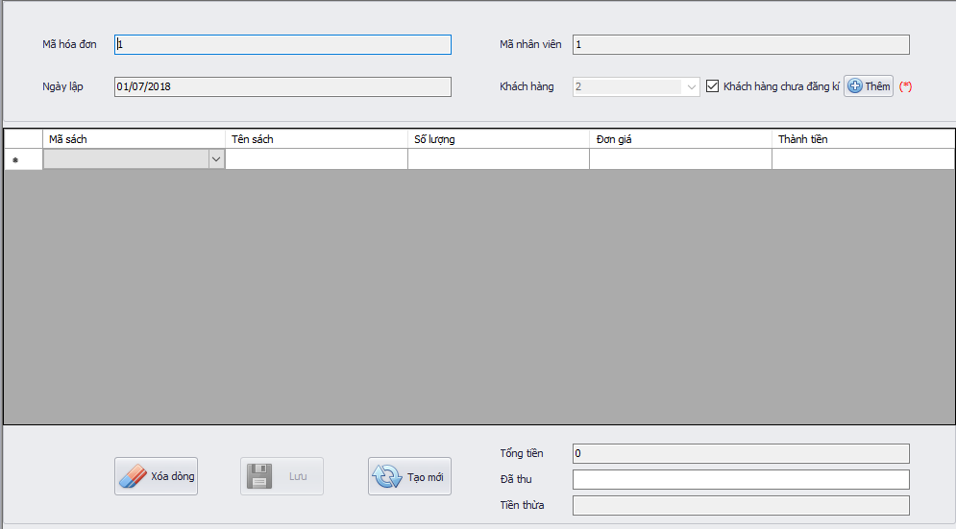

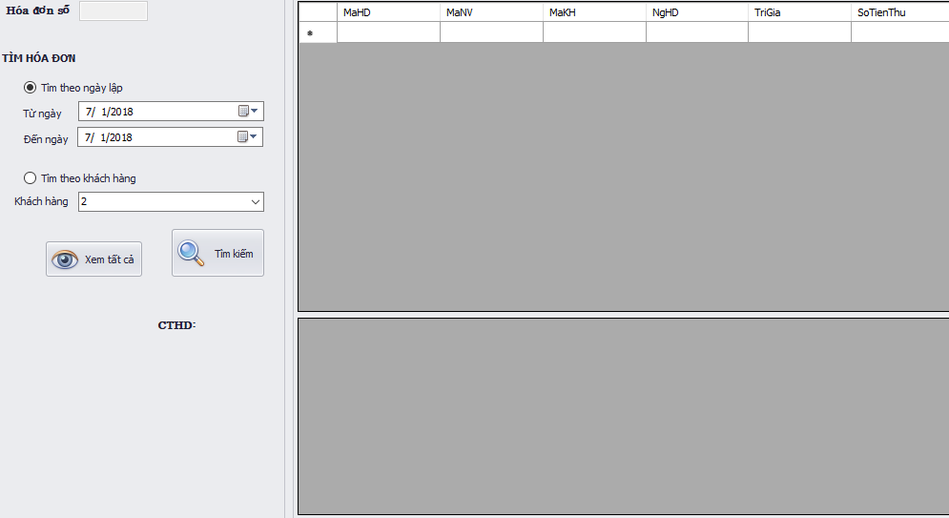

|  |  |  |  |
| --- | --- | --- | --- |
| DTO | DAL | BUS | QLNS |
| +_MaNV  +_MaKH  +_MaHD  +_NgHD  +_Tri Gia  +_SoTienThu | +KetNoiDB  +DTO | +DAL  +DTO | +BUS  +DTO  +txbMaHD  +txbNgayLap  +txbMaNV  +txbTongTien  +txbSoTienThu  +txbTienThua  +cbMaKH  +cbKH  +simpleButton1  +simpleButton2  +simpleButton3  +simpleButton4  +dtgCTHD  +dtgHoaDon  +LabelControl1  +LabelControl2  +LabelControl3  +LabelControl4  +LabelControl5  +LabelControl6  +LabelControl7  +label1  +label2  +label3  +label4  +label5  +radioButton1  +radioButtonSearch  +DataTimePicker1  +DataTimePicker2  +SimpleSearch |
|  | +LuuHoaDon(HoaDon_DTO)  +SuaHD(HoaDon_DTO)  +XoaHD(HoaDon_DTO)  +LayDuLieu()  +LayMaHDMax()  +LaySoLuong()  +LayNoToiDa()  +LayTienNoKH(string)  +LayMaKH()  + UpdateTienno(string, double)  +UpdateHoaDonLoi(string)  +SearchMaKH()  +SearchDate()  +GetCTHD | +LuuHoaDon(HoaDon_DTO)  +bool SuaHD(HoaDon_DTO)  +bool XoaHD(HoaDon_DTO)  +DataTable LayDuLieu()  +string LayMaHDMax()  +string LaySoLuong()  +string LayNoToiDa()  +string LayTienNoKH(string)  +DataTable LayMaKH()  +bool UpdateTienno(string, double)  +bool UpdateHoaDonLoi(string)  +DataTable SearchMaKH()  +DataTable SearchDate()  +DataTable GetCTHD |

### 2.2 Phiếu thu

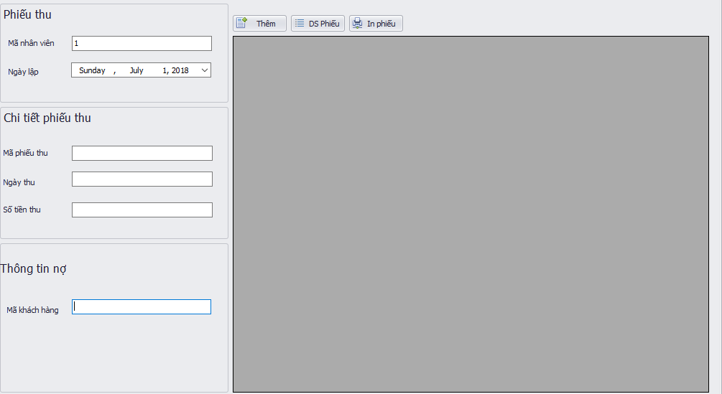

|  |  |  |  |
| --- | --- | --- | --- |
| DTO | DAL | BUS | QLNS |
| +MaPT  +MaKH  +NgayThu  +MaNV  +SoTienThu | +KetNoiDB  +DTO | +DAL  +DTO | +BUS  +DTO  +LabelControl1  +LabelControl3  +LabelControl15  +LabelControl2  +LabelControl14  +LabelControl5  +LabelControl6  +LabelControl7  +LabelControl9  +txtMaNV  +txtMaPT  +txtNgayThu  +txtSoTienThu  +txtMaKH  +DataTimePiker1  +dtgvPT  +SimpleButton4  +SimpleButton5  +SimpleButton2  +panelControl1  +panelControl2  +panelControl3 |
|  | + showPT()  + InsertPT(PhieuThu_DTO)  + LayQuyDinh(string)  +LaySoTien(PhieuThu_DTO)  + updateSTN(double,int) | +DataTable showPT()  +void insertPT(PhieuThu_DTO)  +string LayQuyDinh(string)  +string LaySoTien(PhieuThu_DTO)  +void UpdateSTN(double,int) |

### 2.3 Phiếu nhập

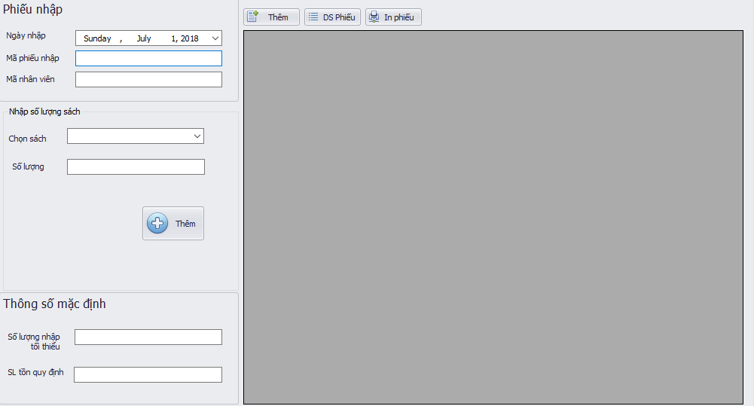

|  |  |  |  |
| --- | --- | --- | --- |
| DTO | DAL | BUS | QLNS |
| +MaPN  +MaNV  +TongTien  +NgayNhap | +KetNoiDB  +DTO | +DAL  +DTO | +BUS  +DTO  +panelControl2  +panelControl3  +groupbox3  +labelControl1  +labelControl2  +labelControl14  +labelControl15  +labelControl12  +label7  +label8  +simpleButton1  +simpleButton2  +simpleButton4  +simpleButton5 |
|  | +LayDuLieu  +addPHIEUNHAP(PhieuNhap_DTO)  +getMaSach(string)  +getSOLUONG(Sach_DTO)  +updateSOLUONGSACH(Sach_DTO)  +DataTable SearchPN1() | +DataTable LayDuLieu  +void addPHIEUNHAP(PhieuNhap_DTO)  +int getMaSach(string)  +int getSOLUONG(Sach_DTO)  +void updateSOLUONGSACH(Sach_DTO)  +DataTable SearchPN1() |

### 2.4 Sách

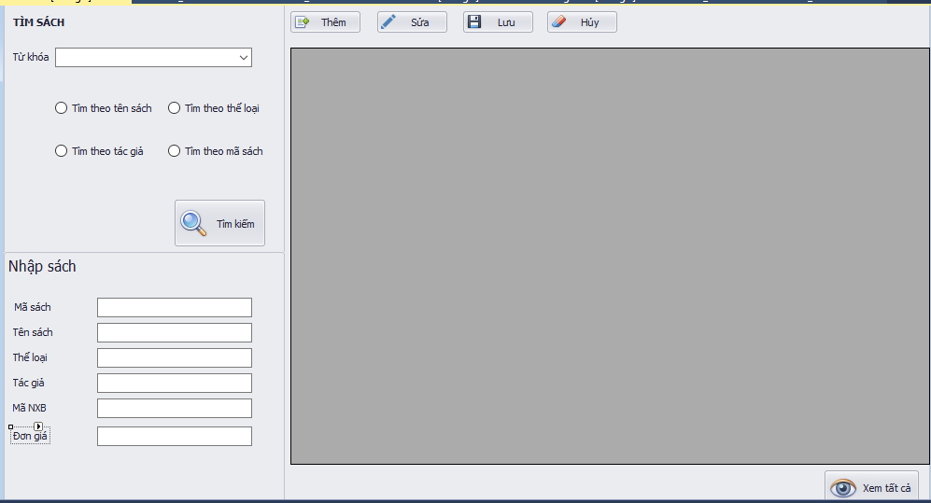

|  |  |  |  |
| --- | --- | --- | --- |
| DTO | DAL | BUS | QLNS |
| +MaSach  +TenSach  +TheLoai  +TacGia  +DonGia  +MaNXB  +SoLuong | +KetNoiDB  +DTO | +DAL  +DTO | +BUS  +DTO  +labelControl1  +labelControl2  +labelControl3  +labelControl5  +labelControl6  +labelControl7  +labelControl8  +labelControl9  +labelControl10  +radioButton1  +radioButton2  +radioButton3  +radioButton4  +masach  +tensach  +theloai  +tacgia  +manxb  +dongia  +timkiem  +btnthem  +simpleButton2  +btnluu  +btnhuy  +simpleButton4  +simpleButton5  +label1  +dtgsach |
|  | + LoadDSSach  +XoaSach(Sach_DTO)  +ThemSach(Sach_DTO)  +SuaSach(Sach_DTO)  +Timtheloai(string)  +Timtacgiai(string)  + Timmasach (string)  +Timtheoténsach(string) | +DataTable LoadDSSach  +void XoaSach(Sach_DTO)  +void ThemSach(Sach_DTO)  +void SuaSach(Sach_DTO)  +DataTable Timtheloai(string)  +DataTable Timtacgiai(string)  +DataTable Timmasach (string)  +DataTable Timtheotensach(string) |

### 2.5 Báo cáo

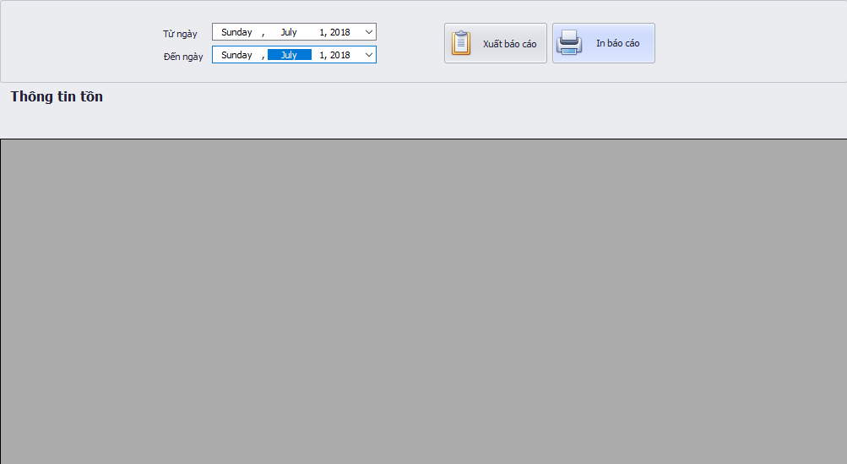

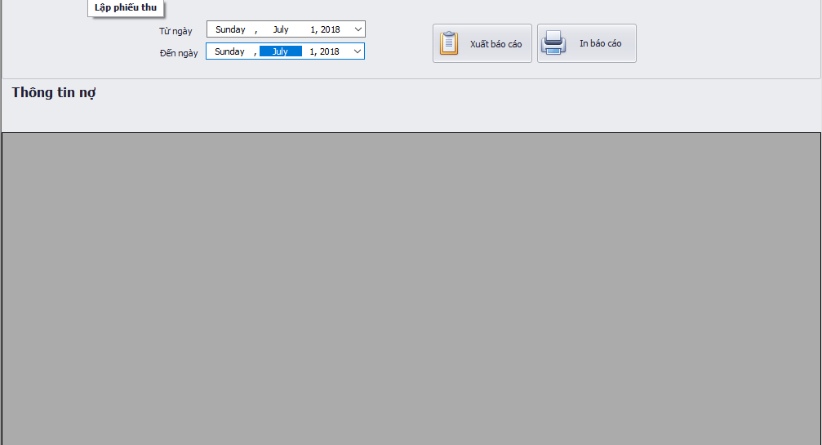

|  |  |  |  |
| --- | --- | --- | --- |
| DTO | DAL | BUS | QLNS |
| +_ID  +_Thang  +_Nam  +_NoDau  +_NoCuoi  +_PhatSinh | +KetNoiDB  +DTO | +DAL  +DTO | +BUS  +DTO  +label1  +label2  +labelControl1  +DataTimePicker1  +DataTimePicker2  +simplebutton1  +simplebutton3  +pannelControl3  +DataGridview1  +DataGridview2 |
|  | +LayBaoCao | +DataTable LayBaoCao  +bool checkTT(string,string) |

### 2.6 Khách hàng

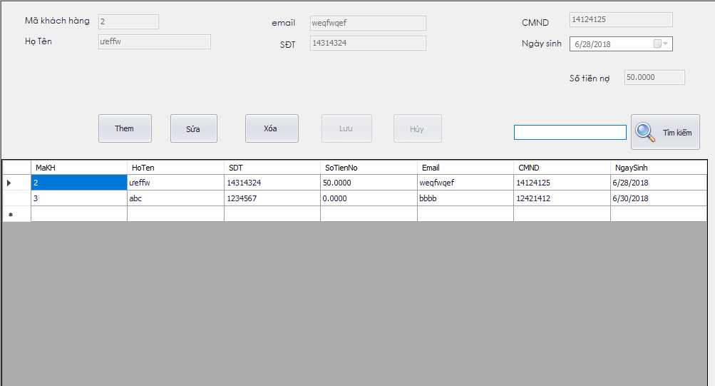

|  |  |  |  |
| --- | --- | --- | --- |
| DTO | DAL | BUS | QLNS |
| +_MaKH  +_HoTen  +_SDT  +_SoTienNo  +_Email  +_NgaySinh  +_CMND | +KetNoiDB  +DTO | +DAL  +DTO | +BUS  +DTO  +label1  +label2  +label3  +label4  +label5  +label6  +label7  +txbMaKH  +txbHoTen  +txbEmail  +txbSDT  +txbSearch  +txbSoTienNo  +panel1  +btnThem  +btnSua  +btnXoa  +btnLuu  +btnHuy  +btnSearch  +dtgDSKH |
|  | + LayBangKH()  +ThemKhachHang(KhachHang_DTO)  + UpdateKH(KhachHang_DTO)  + XoaKH(KhachHang_DTO)  + LayMaKH  +DataTable SearchKH() | +DataTable LayBangKH()  +bool ThemKhachHang(KhachHang_DTO)  +bool UpdateKH(KhachHang_DTO)  +bool XoaKH(KhachHang_DTO)  +string LayMaKH  +DataTable SearchKH() |

### 2.7 Quy định

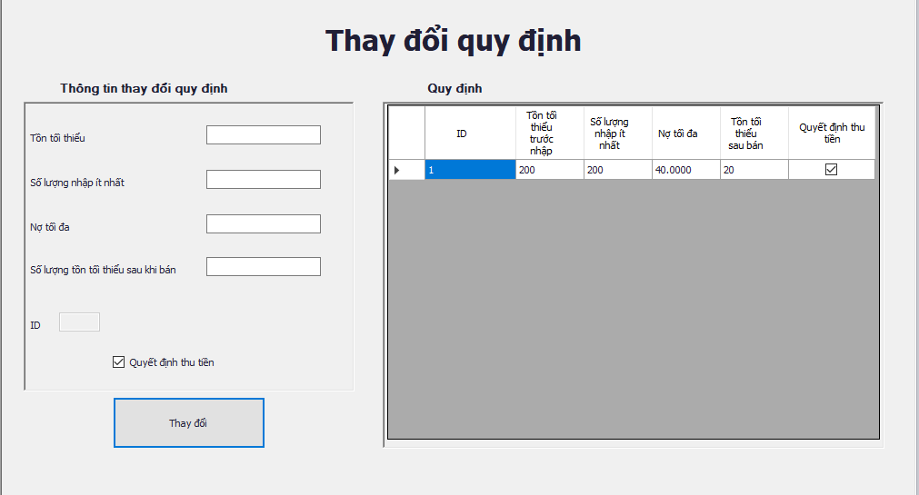

|  |  |  |  |
| --- | --- | --- | --- |
| DTO | DAL | BUS | QLNS |
| +ID  +TonToiThieu  +SoLuongNhapItNhat  +NoToiDa  +Ttts  +QDThuTien | +KetNoiDB  +DTO | +DTO  +DAL | +BUS  +DTO  +labelControl1  +label6  +label7  +label1  +label2  +label3  +label4  +label5  +txtTTT  +txtSLN  +txtNTD  +txtTTTs  +txtID  +panel2  +button1  +dtgvPT |
|  | +showQD  +thaydoi(int,int,double,int,string) | +DataTable showQD  +void thaydoi(int,int,double,int,string) |

### 2.8 Nhân viên

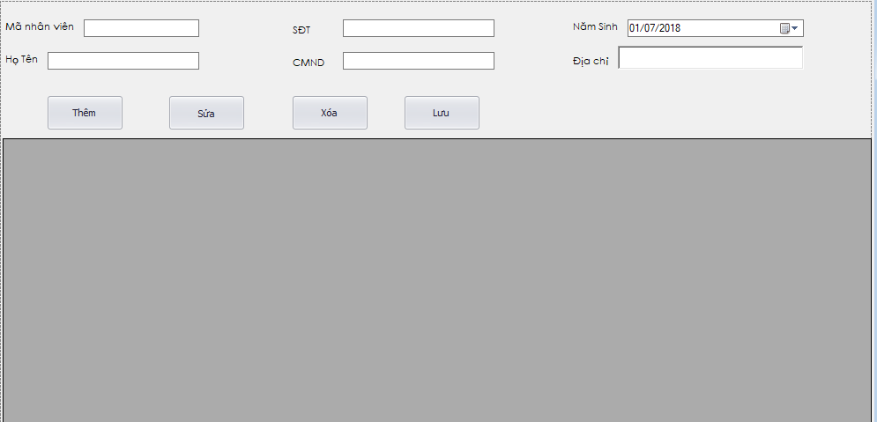

|  |  |  |  |
| --- | --- | --- | --- |
| DTO | DAL | BUS | QLNS |
| +_MaNV  +_HoTen  +_SDT  +_CM+CMND  +_NgaySinh  +_DiaChi | +KetNoiDB  +DTO | +DTO  +DAL | +BUS  +DTO  +label1  +label2  +label3  +label4  +label5  +label6  +txbMaNV  +txbHoTen  +txbSDT  +txbCMND  +richTextBox1  +dataTimePicker1  +btnThem  +btnSua  +btnXoa  +btnLuu  +dataGridView1 |
|  | + LayNhanVien  +ThemNhanVien(NhanVien_DTO)  + Xoa(NhanVien_DTO)  + UpdateNV(NhanVien_DTO)  + LayMaNV  + Seach(string)  + CheckNV(NhanVien_DTO) | +DataTable LayNhanVien  +bool ThemNhanVien(NhanVien_DTO)  +bool Xoa(NhanVien_DTO)  +bool UpdateNV(NhanVien_DTO)  +string LayMaNV  +DataTable Seach(string)  +bool CheckNV(NhanVien_DTO) |

### 2.9 Nhà xuất bản

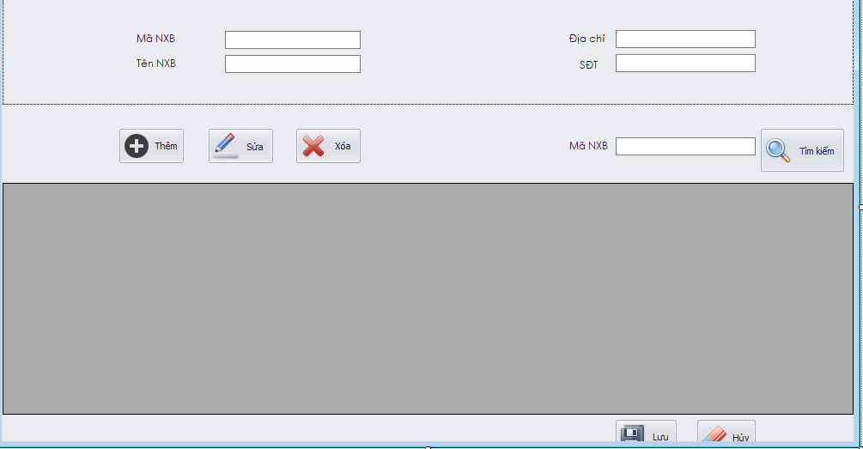

|  |  |  |  |
| --- | --- | --- | --- |
| DTO | DAL | BUS | QLNS |
| +MaNXB  +TenNXB  +DiaChi  +Sdt | +KetNoiDB  +DTO | +DTO  +DAL | +BUS  +DTO  +label1  +label2  +label3  +label4  +label6  +panel1  +txbmanxb  +txbtennxb  +txbdiachi  +txbSDT  +btnThem  +btnSua  +btnXoa  +btnSearch  +btnLuu  +btnHuy |
|  | + HTNXB  +ThemNXB(NXB_DTO)  + SuaNXB(NXB_DTO)  + XoaNXB(NXB_DTO)  + TimNXB  + LayMaNXB() | +DataTable HTNXB  +bool ThemNXB(NXB_DTO)  +bool SuaNXB(NXB_DTO)  +bool XoaNXB(NXB_DTO)  +DataTable TimNXB  +string LayMaNXB() |

### 2.10 Đổi mật khẩu

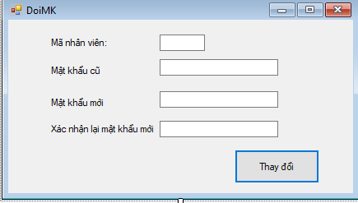

|  |  |  |  |
| --- | --- | --- | --- |
| DTO | DAL | BUS | QLNS |
| +_TenTaiKhoan  +_MatKhau  +_ChucVu  +_MaNV | +KetNoiDB  +DTO | +DTO  +DAL | +BUS  +DAL  +label1  +label2  +label3  +label4  +txbMaNV  +txbMKCu  +txbMKMoi  +txbXacNhan  +btnDoiMK |
|  | + Login(Account_DTO)  + LayChuVu(Account_DTO)  + AddAC(Account_DTO)  + delAC(Account_DTO)  + Update(Account_DTO)  + Check(Account_DTO)  +checkTenDN(Account_DTO)  + UpdateMK(Account_DTO) | +string Login(Account_DTO)  +string LayChuVu(Account_DTO)  +bool AddAC(Account_DTO)  +bool delAC(Account_DTO)  +bool Update(Account_DTO)  +bool Check(Account_DTO)  +bool CheckTenDN(Account_DTO)  +bool UpdateMK(Account_DTO) |

## **3. Thiết kế dữ liệu (RD – Relationship Diagram – Mô hình quan hệ)**

### 3.1 Sơ đồ RD cả hệ thống

### 3.2 Giải thích từng bảng và kiểu dữ liệu

**KHACHHANG** (MaKH, HoTen, SDT, SoTienNo, Email, CMND, Ngaysinh)

**THONGTINNO** (ID, Thang, Nam, NoDau, Nocuoi, Phatsinh, MaKH)

**CTHD** (MaHD, MaSach, SoLuong)

**NXB** (MaNXB, TenNXB, Diachi, SDT)

**PHIEUTHU** (MaPT, MaKH, NgayThu, MaNV, SoTienThu)

**HOADON** (MaHD, MaNV, MaKH, NgHD, TriGia, SoTienThu)

**SACH** (Masach, MaNXB, TenSach, TacGia, TheLoai, DonGia, SoLuong)

**QUYDINH** (ID, TonToiThieuTruocNhap, SoLuongNhapItNhat, NoToiDa, TonToiThieuSauBan, QDThuTien)

**NHANVIEN** (MaNV, HoTen, SDT, CMND, DiaChi, NgaySinh)

**THONGTINTONKHO** (ID, Thang, Nam, TonDau, TonPhatSinh, TonCuoi, MaSach)

**ACCOUNT** (TenTaiKhoan, Matkhau, ChucVu, MaNV)

**PHIEUNHAP** (MaPN, MaNV, NgayNhap, TongChi)

**CTPPHIEUNHAP** (MaPN, MaSach, SoLuongNhap, DonGia)

(Xem thêm ở mục 3.3)

### 3.3 Khóa và các ràng buộc toàn vẹn

a) ACCOUNT

b) CTHD

c) CTPHIEUNHAP

d) HOADON

e) KHACHHANG

f) NHANVIEN

g) NXB

h) PHIEUNHAP

1. PHIEUTHU

### 3.4 Thiết kế dữ liệu mức vật lí

(Xem thêm ở mục 3.1)

## 4. Thiết kế kiến trúc

## 4.1 Mô hình tổng thể kiến trúc

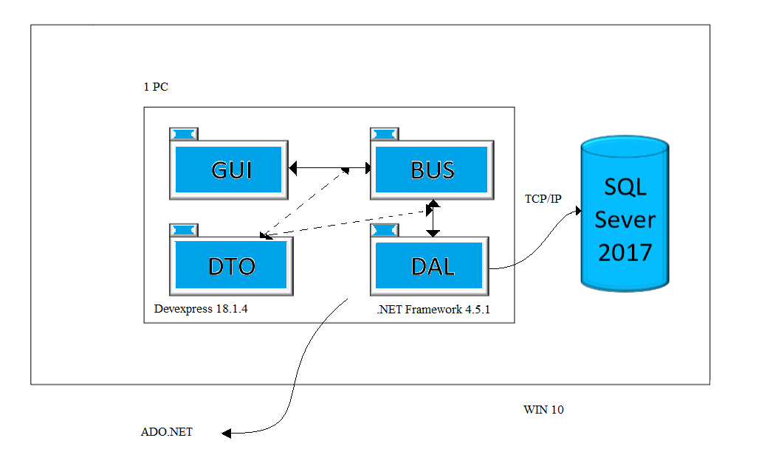

## 4.2 Danh sách các component/Package

## 4.3 Giải thích tương tác/ giao tiếp

# CHƯƠNG 4: CÀI ĐẶT

## Công nghệ sử dụng

* .NET framework 4.5.1
* Visual studio 2017
* Winform
* Devexpress 18.1.4
* SQL sever 2017
* Ngôn ngữ lập trình C#
* Microsoft Rdlc Report Designer for Visual studio ver 14.2

## 4.2 Vấn đề khi cài đặt

* Hiểu rõ ngôn ngữ (language-specific)
* Kỹ năng lập trình phải ổn
* Phương pháp lập trình hợp lí

## 4.3 Mô tả giải pháp và kĩ thuật

* Lập trình theo mô hình kiến trúc 1 tầng 3 lớp
* Phong cách lập trình:
* Tuân theo các chuẩn thông dụng
* Chú giải đầy đủ mỗi khi không tuân theo chuẩn
* Kỹ thuật lập trình
* Tránh lỗi
* Phòng thủ
* Thứ lỗi
* Hướng hiệu quả

# CHƯƠNG 5: KIỂM THỬ

|  |  |  |  |
| --- | --- | --- | --- |
| **STT** | **Chức năng** | **Mức độ hoàn thành (%)** | **Ghi chú** |
| 1 | Đăng nhập | Đáp ứng tốt các yêu cầu tra cứu thêm, sửa xóa, bắt được hầu hết các lỗi phổ biến.  Hỗ trợ tính tiện dụng rất tốt cho người dùng  Hoàn thành: 90% |  |
| 2 | Lập thẻ độc giả | Đáp ứng các yêu tra cứu cầu thêm, sửa xóa. Kiểm tra được các lỗi thường gặp. Không sử dụng bảng tạm nên có thể xảy ra lỗi.  Giao diện hoàn thành khá tốt  Hoàn thành: 95% |  |
| 3 | Tiếp nhận sách mới | Đáp ứng các yêu tra cứu cầu thêm, sửa xóa. Kiểm tra được các lỗi thường gặp. Thông báo lỗi chưa thật sự cụ thể, đôi khi thông báo không đúng với lỗi đã xảy ra.  Hoàn thành: 90% |  |
| 4 | Tra cứu sách | Đáp ứng các yêu tra cứu cầu thêm, tiện dụng, bắt được hầu hết các lỗi phổ biến.  Hoàn thành: 85% |  |
| 5 | Cho mượn sách | Đáp ứng tốt các yêu tra cứu, lập và kiểm tra lỗi báo cáo, kiểm tra được các lỗi thường gặp.  Có thể lập báo cáo ở bất kì tháng nào  Hoàn thành: 90% |  |
| 6 | Nhận trả sách | Đáp ứng tốt các yêu tra cứu, lập và kiểm tra lỗi báo cáo, kiểm tra được các lỗi thường gặp.  Có thể lập báo cáo ở bất kì tháng nào.  Hoàn thành 90% |  |
| 7 | Lập phiếu thu tiền phạt | - Đáp ứng yêu cầu sửa đổi các tham số.  Hoàn thành 90% |  |
| 9 | Lập báo cáo | - Đáp ứng yêu cầu bảo mật.  Hoàn thành: 90% |  |
| 10 | Thay đổi quy định | - Đáp ứng khá tốt yêu cầu kết nối tất cả các form.  -Giao diện đẹp, có sự hỗ trợ của devexpress  Hoàn thành: 100% |  |

# CHƯƠNG 6: KẾT LUẬN

## 6.1 Đánh giá tình hình

Trong quá trình tiến hành vào công cuộc thực hiện đề tài quản lý Thư viện, tôi đã hoàn thành những công việc như sau:

* Tiến hành khảo sát các thông tin liên quan tới đề tài một cách chính xác, mang ý nghĩa thực tiễn.
* Phân tích những thông tin dựa trên khảo sát tài liệu và thực trạng, bám sát yêu cầu đề tài.
* Đảm bảo tính đúng đắn.
* Xử lý các thông tin có liên quan.
* Chương trình đã thực hiện được những chức năng như sau:

+ Tạo lập và quản lý nhập sách..

+ Tạo lập và quản lý khách hàng thành viên.

+ Quản lý quy trình bán sách, tạo lập và lưu trữ hóa đơn.

+ Quản lý nhà xuất bản.

+ Quản lý các danh mục đầu sách.

+ Truy xuất thông tin phục vụ cho báo cáo thông kê.

## 6.2 Phương hướng phát triển

* Hệ điều hành: Microsoft Windowns 10.
* Ngôn ngữ lập trình: C# với ADO.NET.
* Công cụ xây dựng ứng dụng: Microsoft Visual Studio 2019.
* Hệ quản trị cơ sở dữ liệu: Microsoft SQL Server.
* Ràng buộc thực tế:

+ Đảm bảo tính đúng đắn và hiệu quả.

+ Thông tin tài khoản thành viên được lưu trữ bảo mật.

+ Dữ liệu được cập nhập thường xuyên.

+ Giao diện đơn giản, than thiện dễ sử dụng với người dùng.

# Tài liệu tham khảo

* Tài liệu thầy Huỳnh Ngọc Tín, thầy Nguyễn Công Hoan
* Internet